Vzpomínka
na prof. Milana Machovce

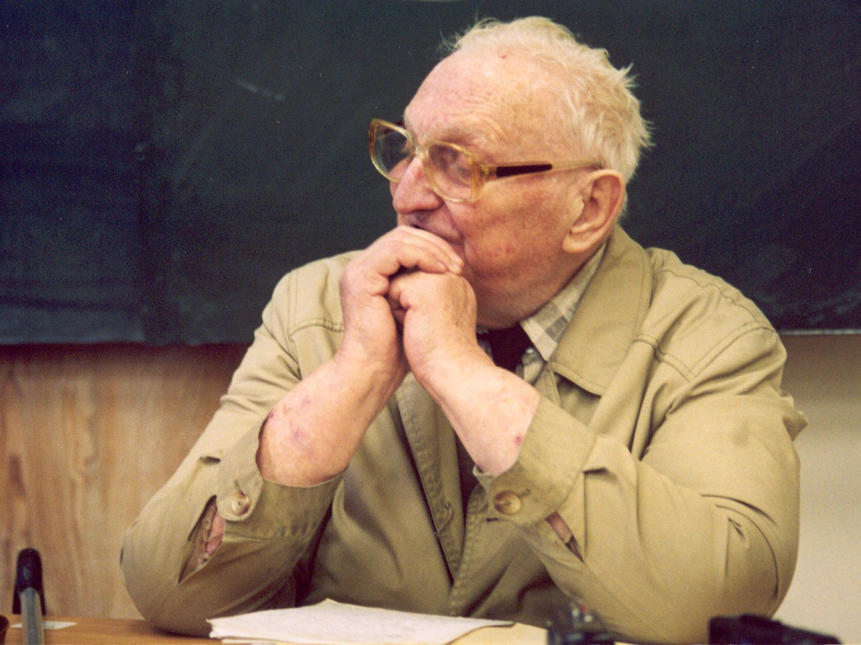

Zveme vás na malou vzpomínku na
prof. PhDr. Milana Machovce DrSc., Dr.h.c.
(15.1.2003)
která se koná dne

14.1.2010 v 17:30 hodin
ve velké aule FF UK (č. 131)
Palachovo nám. 2, Praha 1

program:
videoprojekce záznamu přednášky
prof. M. Machovce

